# Carga de imágenes a galería

Ingresar en el siguiente enlace e iniciar sesión:

<https://dev.bombasdeoccidente.com/login>

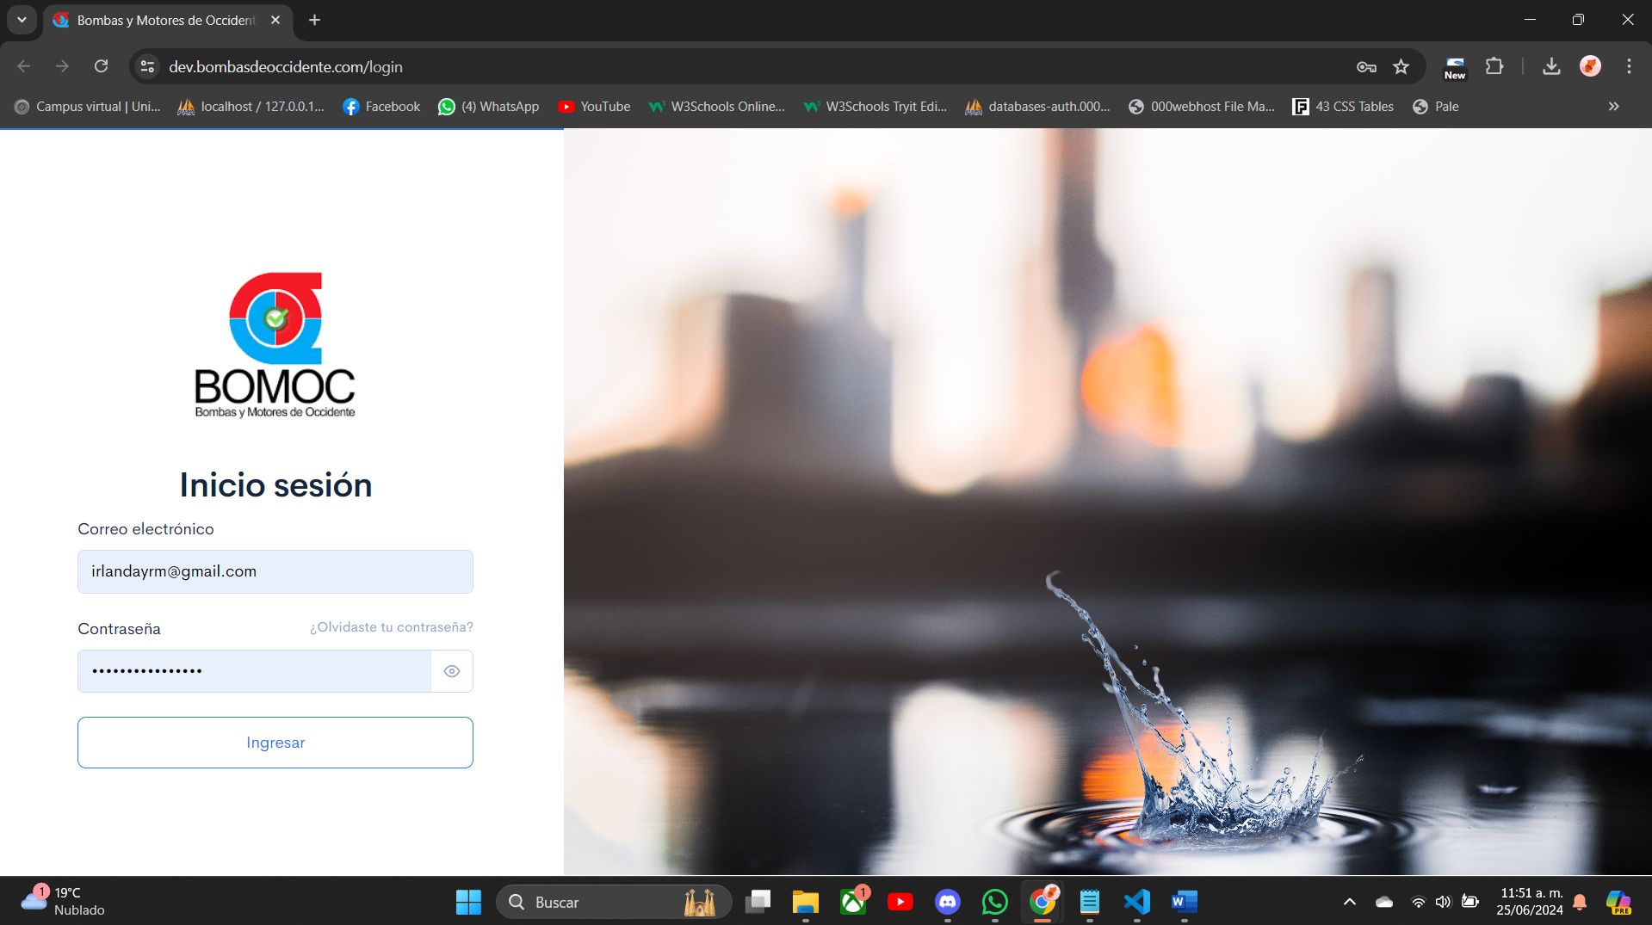

Ilustración 1 Pantalla Login

Las credenciales de prueba son las siguientes:

Correo:

irlandayrm@gmail.com

Contraseña:

las3lomaS!.rojO+

En el siguiente formulario se debe de seleccionar la imagen a subir así como también se deben de ingresar el titulo y la descripción de esta.

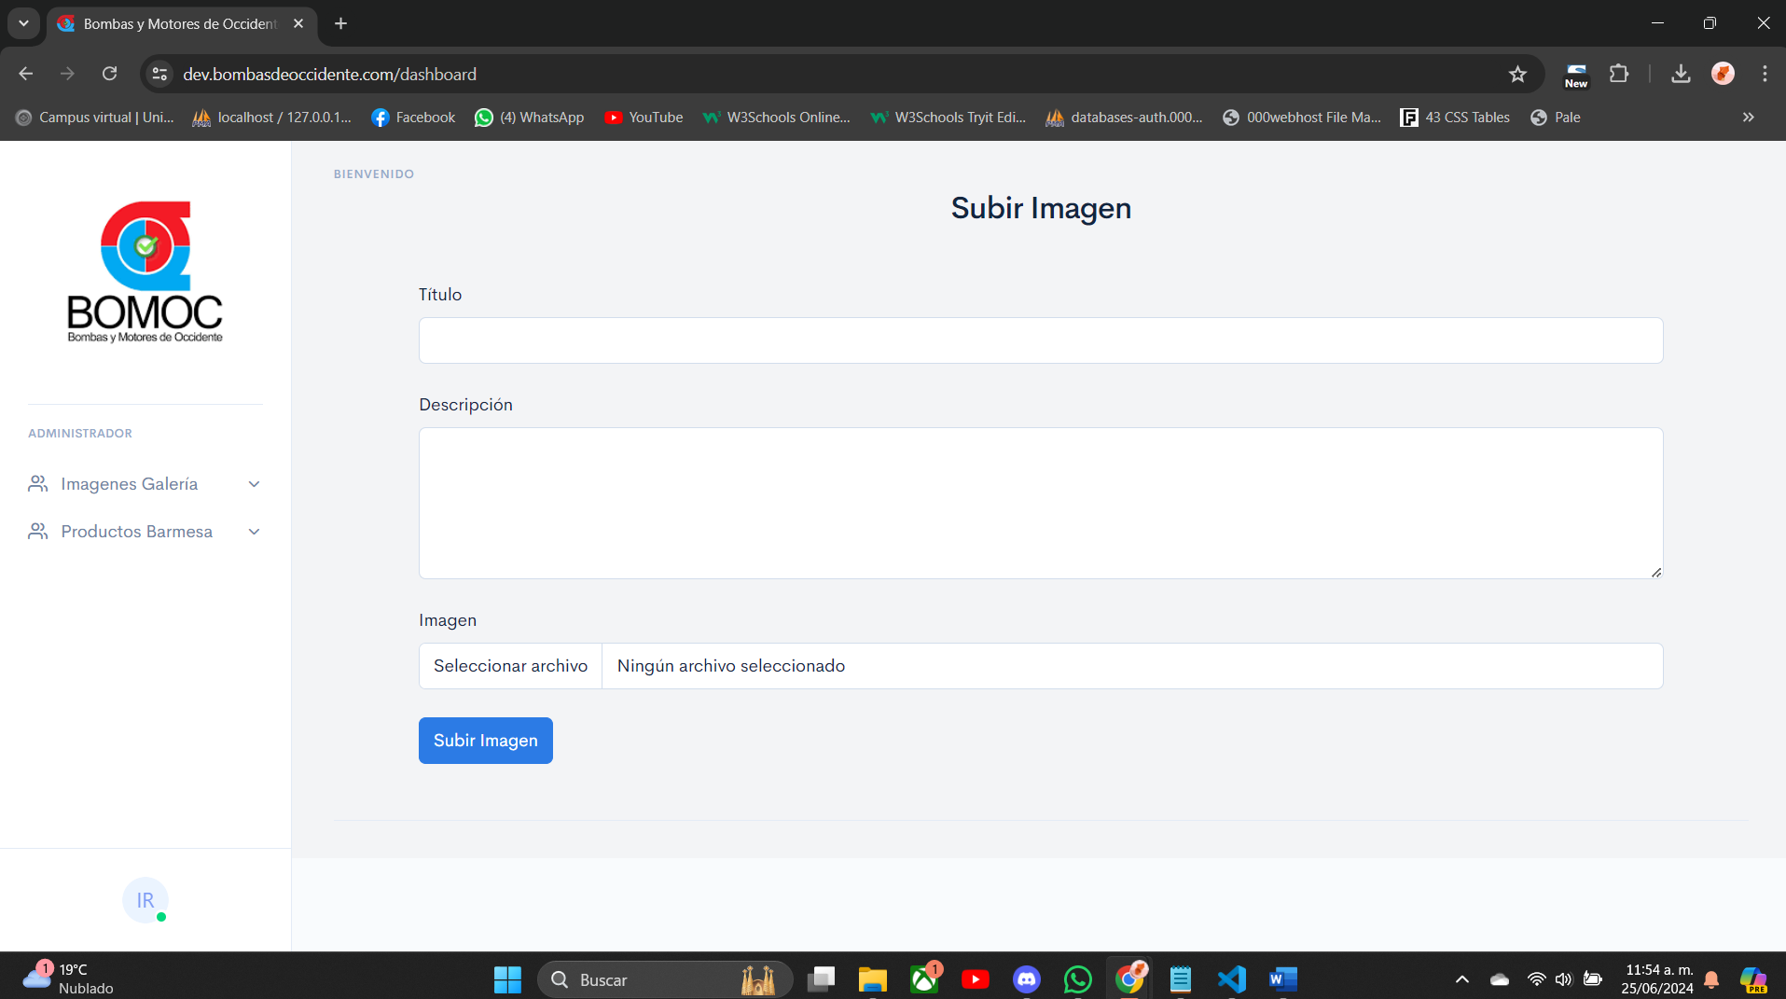

Ilustración 2 Formulario Imágenes

Es importante esperar a que la imagen se muestre en la parte inferior del seleccionador de imagen para asegurar su correcta carga al servidor. (Ojo las imágenes no deberán de pesar más de 2mb).

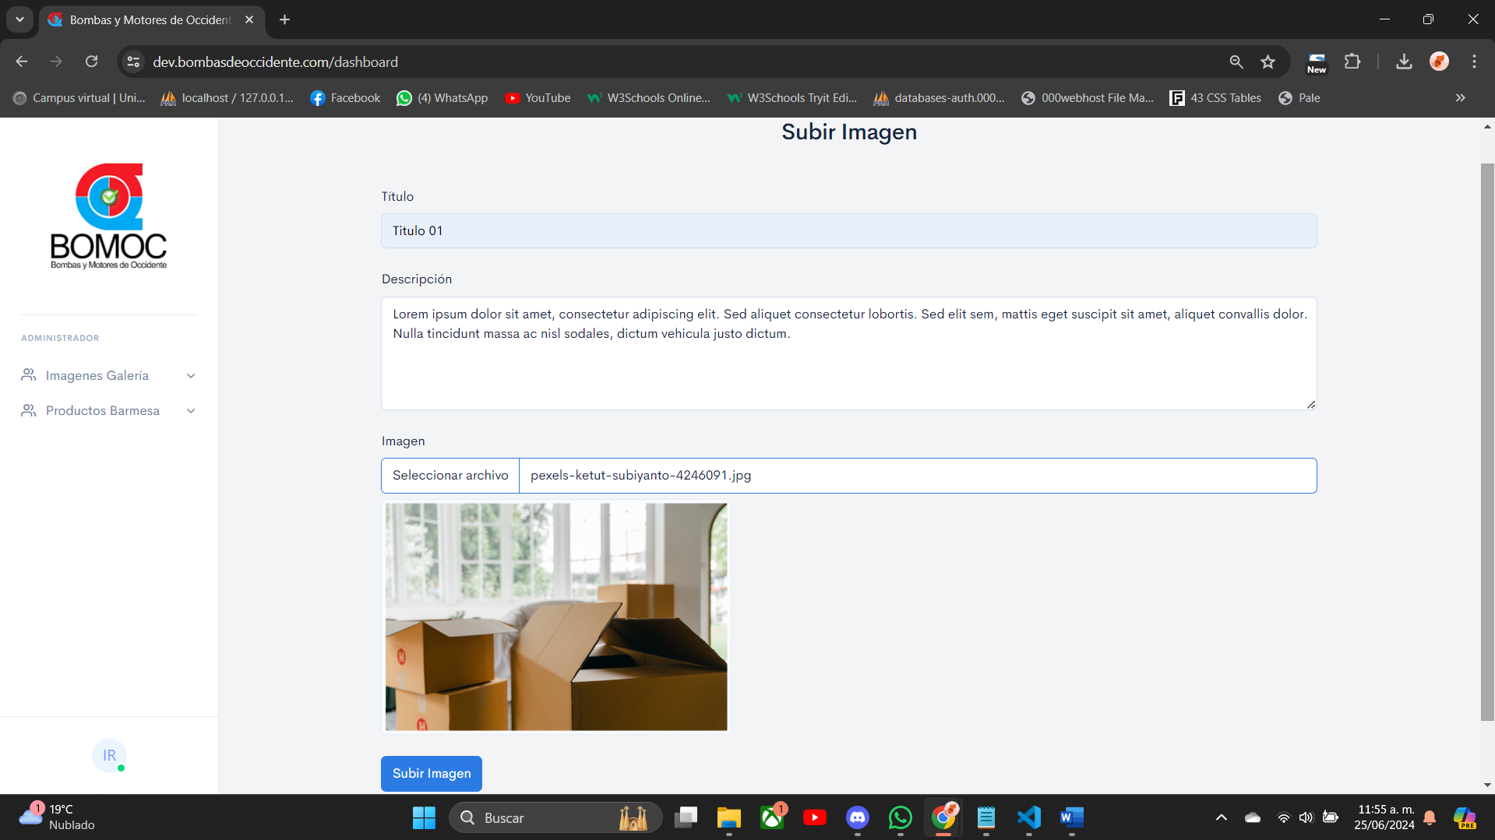

Ilustración 3Formulario completo

Una vez vista la imagen a cargar se presiona el botón de subir imagen.

Ilustración 4 Mensaje Ok

En la parte superior se mostrará un mensaje si la carga se realizó de manera correcta.

Ilustración 5 Menú lateral

Para poder administrar las imágenes de la galería que ya fueron cargadas hay que seleccionar en el menú lateral izquierdo el apartado de (imágenes galería) y la opción lista.

Ilustración 6 Tabla Imágenes

En la tabla se vera el detalla de la imagen, así como también se cuenta con un botón para eliminar una imagen (Ojo ese paso no se puede revertir). 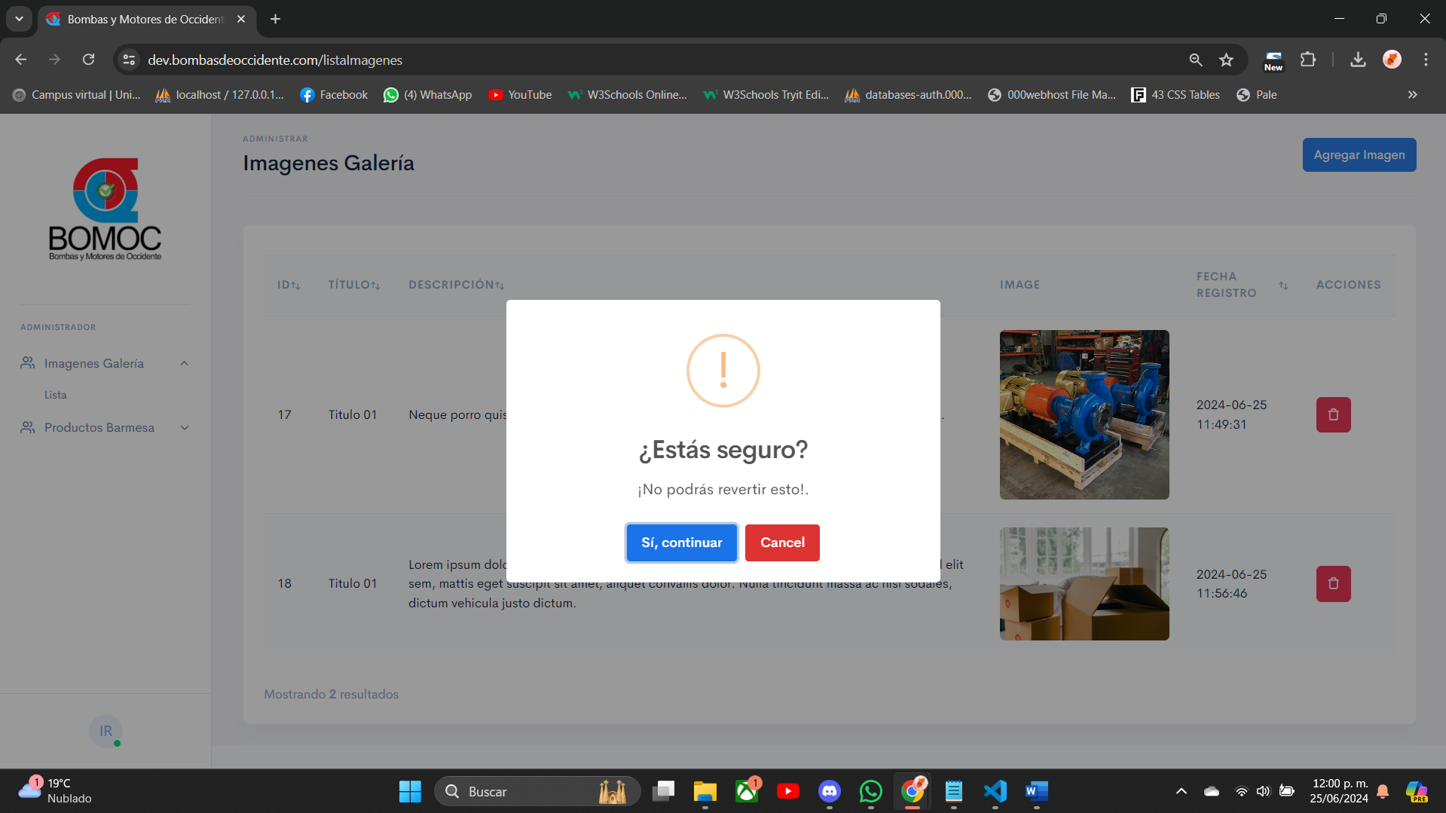

Ilustración 7 Confirmación de eliminación

# Visualización de imágenes de la galería

Ya sea desde la navbar en el apartado de Galería o desde la siguiente ruta se podrán ver las imágenes previamente cargadas.

<https://dev.bombasdeoccidente.com/galeria>

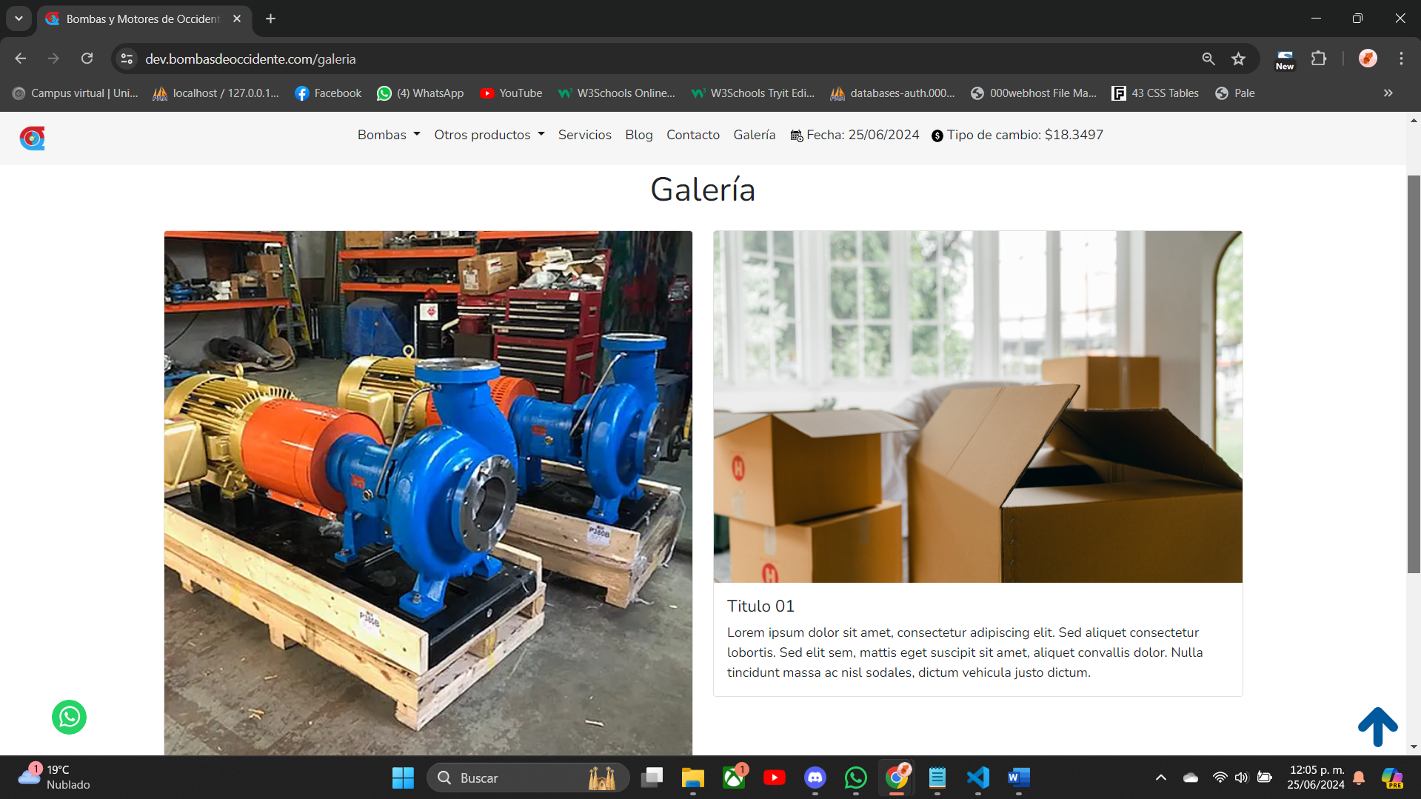

Ilustración 8 Galería con imágenes

Ilustración 9 Galería sin imágenes